בנק ישראל  דוברות והסברה כלכלית |  | י"ב שבט, תשע"ג  23 ינואר, 2013

הודעה לעיתונות:

התפתחות החוב במשק – נובמבר/דצמבר 2012
יתרת החוב של המגזר העסקי ירדה בחודש נובמבר ב-0.6% לרמה של כ-790 מיליארדי ש"ח. יתרת החוב של משקי בית עמדה בסוף החודש על כ-383 מיליארדים.

א. החוב של המגזר העסקי
- מהחטיבה למידע ולסטטיסטיקה נמסר, כי בחודש נובמבר ירדה יתרת החוב של המגזר העסקי בכ-5.2 מיליארדי ש"ח לרמה של כ-790 מיליארדים.
- הירידה ביתרה נבעה מהשפעת ירידת מדד המחירים ב-0.5% וייסוף שע"ח מול הדולר בשיעור של כ-1.8%, שתרם לירידה בשווי השקלי של החוב במט"ח. בנוסף תרם לירידה פירעון חוב נטו של כ-1.6 מיליארדים - בעיקר של הלוואות מהבנקים (כ-1.2 מיליארדים).
- בחודש דצמבר הנפיק המגזר העסקי (ללא בנקים וביטוח) אג"ח בשווי של כ-4.6 מיליארדי ש"ח, רובן באמצעות אג"ח סחיר; ההנפקות ב-2012 הסתכמו בכ- 28.6 מיליארדים, עלייה של כ-10% לעומת 2011. ממוצע ההנפקות החודשי עמד על כ-2.4 מיליארדי ש"ח.

לוח 1: התפלגות החוב של המגזר העסקי
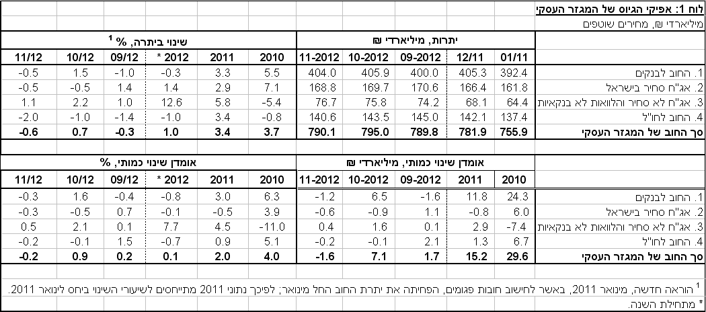

לוח 2: התפלגות החוב לפי בסיסי הצמדה
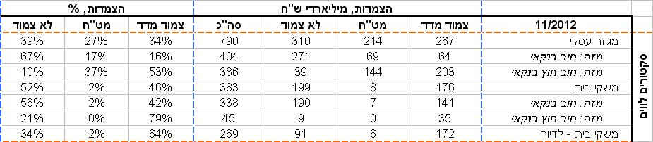
ב. החוב של משקי הבית
- יתרת החוב של משקי הבית עמדה בחודש נובמבר על סך של כ-383 מיליארדי ש"ח. יתרת החוב לדיור מסך החוב של משקי הבית גדלה בכמיליארד ש"ח (0.4%) ועמדה בסוף החודש על כ-269 מיליארדים. מתחילת השנה גדלה יתרת החוב לדיור ב-17 מיליארדי ש"ח (6.8%).
- בחודש דצמבר הסתכמו ביצועי המשכנתאות (נטילות של משכנתאות) בכ-4.7 מיליארדי ש"ח, גבוה מהממוצע החודשי בשנת 2012 - 3.8 מיליארדים. עדיין מוקדם להעריך את ההשפעה של המגבלות החדשות על המשכנתאות על שוק הדיור, שכן הוראות אלה החריגו עד לסוף השנה הלוואות אשר ניתן להן אישור עקרוני לפני כניסת ההוראה לתוקף.

לוח 3: יתרות החוב של משקי הבית

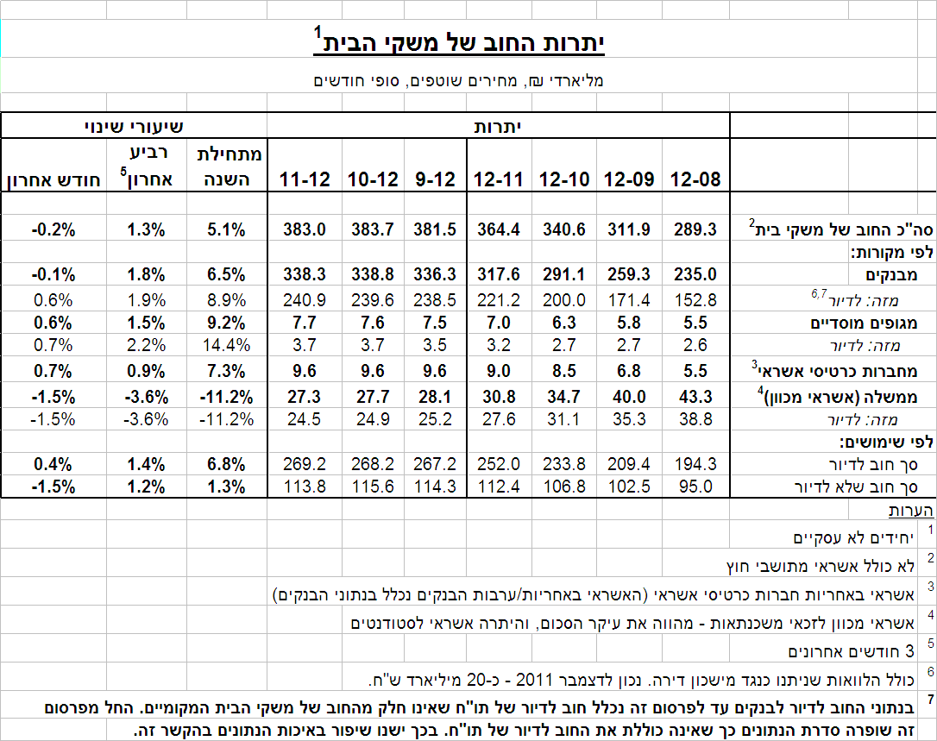

ג. עלויות החוב במשק
- בחודש נובמבר קטן הפער בין הריבית על האשראי לריבית על הפיקדונות הלא הצמודים בכ-0.1 נק' אחוז, עקב ירידה בריבית על האשראי הלא צמוד. הפער בין הריבית על האשראי ועל הפיקדונות במגזר הצמוד נותר ללא שינוי.
- בחודש נובמבר עמד המרווח בין תשואת מדד האג"ח הקונצרני הצמוד, תל בונד 60, לבין ממוצע תשואות האג"ח הממשלתיות הצמודות – על רמה של 1.7 נק', ללא שינוי לעומת סוף החודש הקודם. זאת לאחר שבחודשיים הקודמים השלים מרווח זה ירידה של כ- 1.5 נק' אחוז.
- בחודש דצמבר ירדה הריבית הממוצעת על משכנתאות חדשות לא צמודות בכ-0.1 נק' אחוז. בריבית הממוצעת על משכנתאות חדשות צמודות למדד לא נרשם שינוי.

לוח 4: עלויות החוב והמרווחים
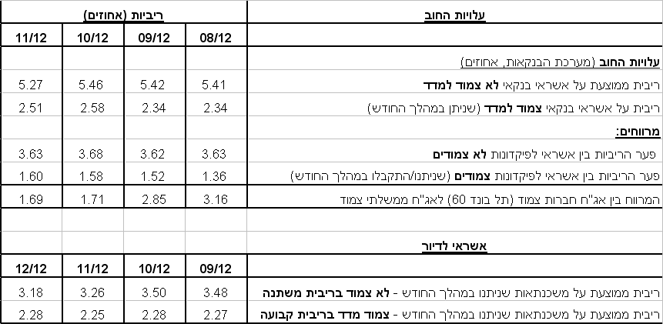

ראה קישור למידע נוסף בנושא המופיע באתר הבנק בדף יתרות האשראי במשק
קישור לנתוני המשכנתאות

